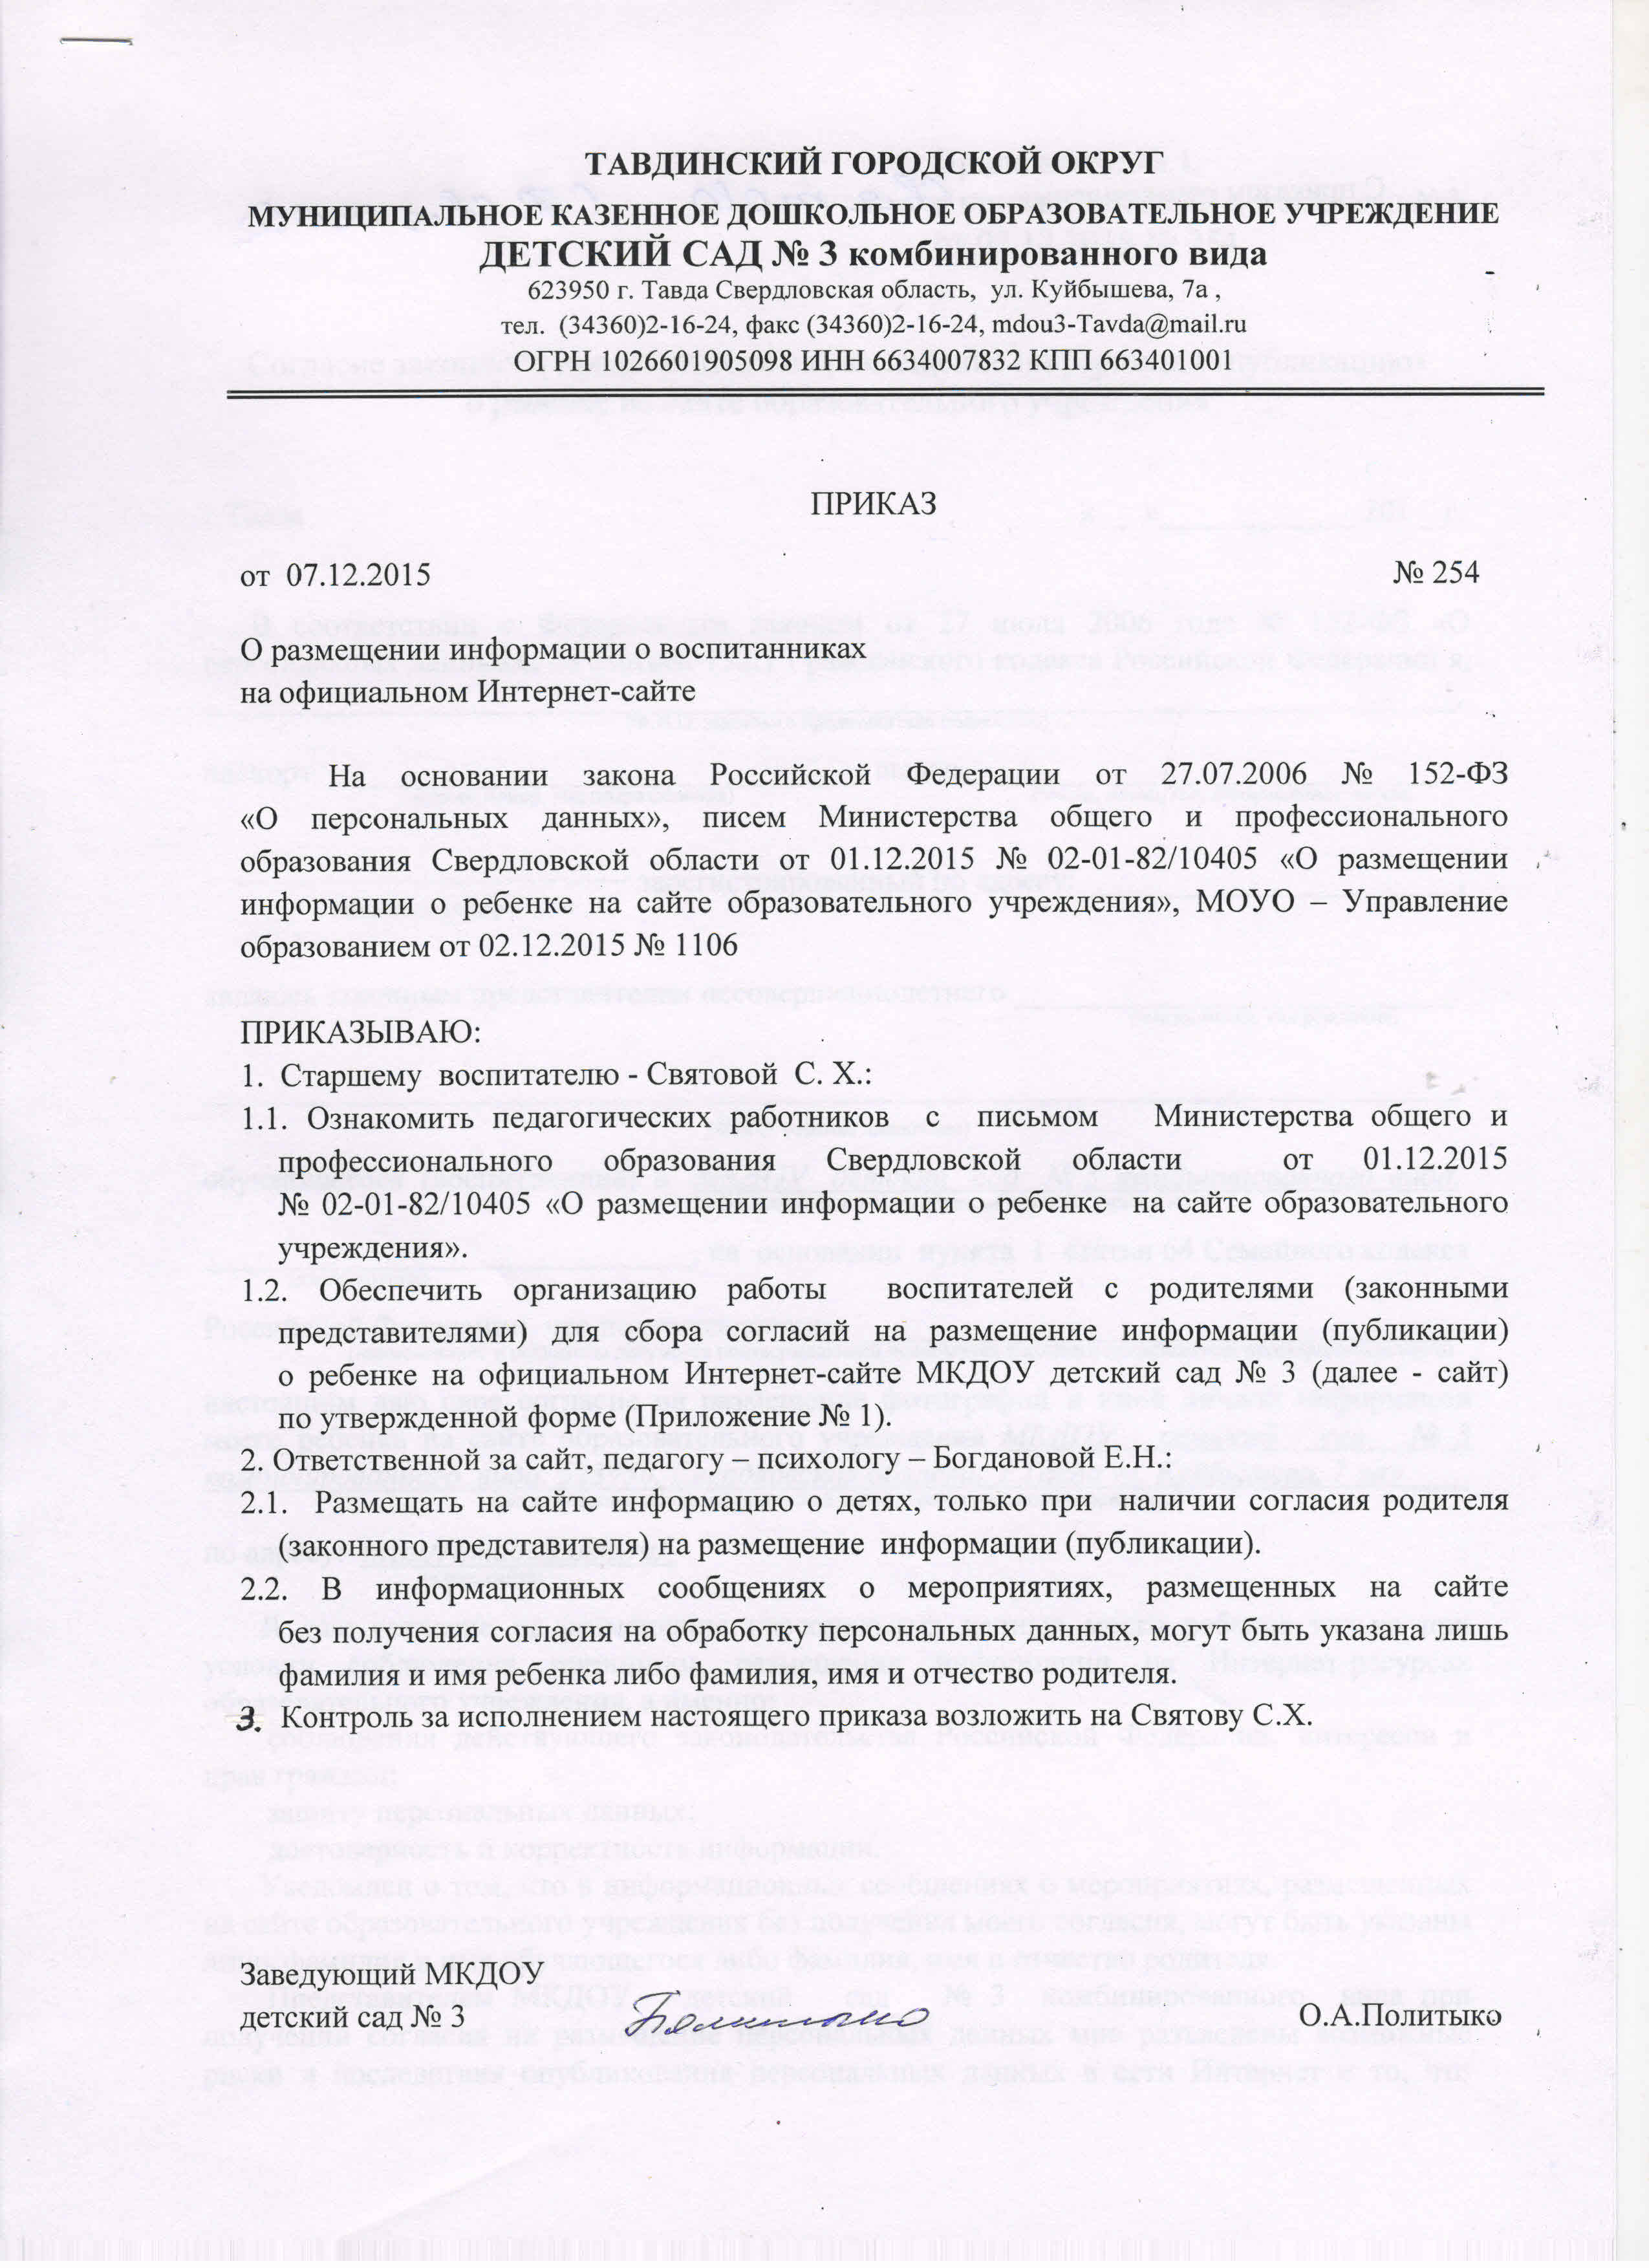
Приложение № 1
к приказу МКДОУ детский сад №3
от 07.12.2015 № 254

Согласие законного представителя на размещение информации (публикацию)
о ребенке на сайте образовательного учреждения

г.Тавда « __ »____________ 201__г.

В соответствии с Федеральным законом от 27 июля 2006 года № 152-ФЗ «О персональных данных», со статьей 152.1 Гражданского кодекса Российской Федерации я, _____________________________________________________________________________,
(Ф.И.О. законного представителя полностью)
паспорт _________________________________, выдан ______________________________
(серия, номер, код подразделения) (число, месяц, год, наименование органа,

_______________________________________, зарегистрированный по адресу: _______________________,
^{выдавшего паспорт)}

являюсь законным представителем несовершеннолетнего ___________________________,
^{(число, месяц, год рождения)}
____________________________________________________________________________________________________________________
^{(Ф.И.О. ребенка полностью)}
обучающегося (воспитанника) в МКДОУ детский сад № 3 комбинированного вида,
(наименование и номер образовательного учреждения)
______________________________, на основании пункта 1 статьи 64 Семейного кодекса
^{(класс, группа)}
Российской Федерации, что подтверждается _______________________________________
(наименование и реквизиты документа подтверждающий полномочия законного представителя несовершеннолетнего)
настоящим даю свое согласие на размещение фотографий и иной личной информации моего ребенка на сайте образовательного учреждения МКДОУ детский сад № 3 комбинированного вида, 623950, Свердловская область, г.Тавда ул. Куйбышева, 7 «а»____
(наименование, номер, юридический адрес образовательного учреждения)
по адресу: http://mkdou3.okis.ru/.
^{(адрес сайта)}
Я даю согласие на размещение персональных данных моего ребенка только при условии соблюдения принципов размещения информации на Интернет-ресурсах образовательного учреждения, а именно:
соблюдения действующего законодательства Российской Федерации, интересов и прав граждан;
защиту персональных данных;
достоверность и корректность информации.
Уведомлен о том, что в информационных сообщениях о мероприятиях, размещенных на сайте образовательного учреждения без получения моего согласия, могут быть указаны лишь фамилия и имя обучающегося либо фамилия, имя и отчество родителя.
Представителем МКДОУ детский сад № 3 комбинированного вида при получении согласия на размещение персональных данных мне разъяснены возможные риски и последствия опубликования персональных данных в сети Интернет и то, что образовательное учреждение не несет ответственности за такие последствия, если предварительно было получено письменное согласие лица (его законного представителя) на опубликование персональных данных.
Обязуюсь предоставить информацию об изменении персональных данных в течение месяца со дня получения документов об этих изменениях.
Подтверждаю, что ознакомлен с документами образовательного учреждения, устанавливающими порядок обработки персональных данных, а также с моими правами и обязанностями в этой области.
Настоящее согласие дано мной « __ » __________ 201__ и действует на период

обучения моего ребенка ________________________________________________________
^{(Ф.И.О. полностью)}
в данном образовательном учреждении.
Я оставляю за собой право отозвать свое согласие посредством составления соответствующего письменного документа, который может быть направлен мной в адрес образовательного учреждения по почте заказным письмом с уведомлением о вручении либо вручен лично под расписку представителю образовательного учреждения.

______________________ ________________________
(подпись) (расшифровка подписи)

